

**独孤战法第八剑——《妖股战法》**

**目录**

**前言 3**

**核心一：龙头首阴，买入就赢 4**

**核心二：烂而不弱，再涨一波 5**

**核心三：三板成妖，板块效应 7**

**核心四：妖股以双头结束 9**

**前言**

投资经验比较丰富的股友，一定能够注意到A股市场有一类最吸引眼球的标的——妖股，即使在股灾期间也有梅雁吉祥、特力A、洛阳玻璃等等妖股。今年就更不用说了，妖股层出不穷，既有东方通信、顺灏股份、人民网、大智慧等这种妖王，也有国际实业、东信和平、诚志股份、益生股份等大小妖。

A股是散户主导的市场，对于短期快速上涨的标的最能够吸引资金，只要有人关注就会有人追高交易，那么提前布局的资金就能够利用短期的市场情绪将筹码兑现。这就是妖气冲天、妖股当道的原因所在，最聪明的一线游资，就是利用了众多参与者“反正先炒了再说”心理，通过制造短线热点引诱散户追高，最终完成收割。

妖股的妖性很大，也很难琢磨，即使是你买到了上涨数倍的妖股，但是你的操作失误或者买卖点判断不正确，依然有可能亏损离场。那么有没有针对妖股的操作战法呢？答案是有，并且妖股基本上都是有迹可循的，也是短线资金最容易获利的方法之一。

妖股的产生，往往都是短期资金运作的结果，最精通短线运作的就是一线游资，在学习了《独孤战法》前几式之后，很多股友都私聊黄老师，想深入学习涨停的奥义，想学习妖股背后的运作脉络。借着这个机会，黄老师把自己压箱底《妖股战法》拿出来传授，希望大家借这次机会，认真学习，学有所成。成为新一代抓妖大师！

**核心一：龙头首阴，买入就赢**

股票是反人性的。特别对于短期强强势的龙头个股来说，前一天追进去的筹码，如果第二天出现低开，就会害怕被套而恐慌出逃。但是游资出货往往是边拉边出，第一根阴线最多只是洗盘，满足下列条件就可以大胆买入。

**第一，人气股，有连板属性，或者独立行情的连板个股；**

**第二，盘子要小，股性要活；**

**第三，人气股或者板块效应连板股的反抽，需要看板块持续性氛围；**

**第四，需要首阴之前是有涨停效应的人气股；**

**第五，首阴当天需要适当放量；**

下面几个案例大家感受一下：

**1.中信建投**，2月28日出现第一根阴线。

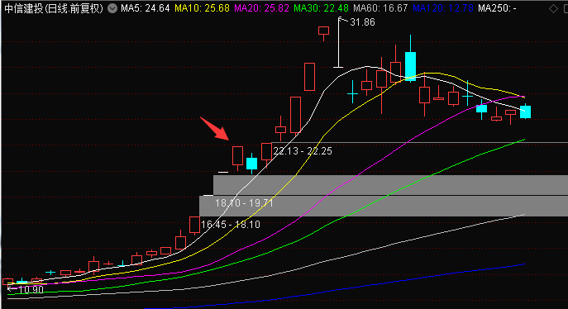

**2.中国人保**，2月28日出现第一根阴线。

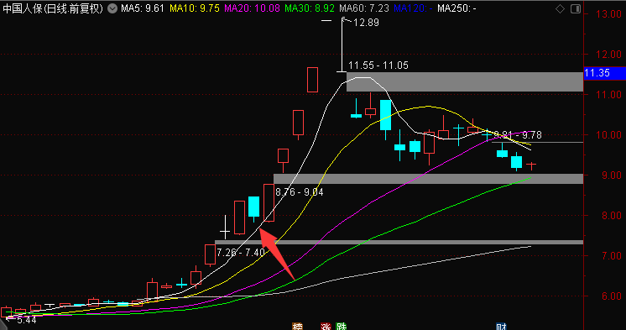

**核心二：烂而不弱，再涨一波**

大妖出自迷茫，龙头来自烂板。

首先，要明白为什么会出现烂板。烂的原因不是无力封板，而是无心封板，两者有本质的区别。因为每次上涨停板后又反复开板封板，意志不坚定的散户心理上会保守折磨。

更重要的是，烂板的出现一般有两个目的：

**1、烂板吸筹。**主力为了在成交密集区域快速获得筹码，不断开板吓出恐慌筹码，目的就是快速吸筹，这种极端的获取筹码的方式，注定后期暴力哥的妖股基因；

**2、烂板洗盘。**股价在多头趋势中，需要加速突破关键点位的时候，主力通过不断开板的方式抖落浮动筹码，进行洗盘

该跌不跌，理应看涨

烂板，意味着市场对该股的分歧很大，分歧之后，要么上天堂，要么下地狱，一切，等第二天揭晓，第二天走势无非三种情况：

1. 跳空高开；

2. 低开高走，迅速拉起；

3. 低开低走；

显然，第一种方式，即跳空高开最为强势，可以直接参与；第二种方式，低开高走，迅速拉起的，在股价翻红站稳烂板当日涨停板价格之后，确认升势，可以参与；第三种方式，低开低走，可能是主力试盘之后觉得抛压还是太大，要么放弃不做了，就选择慢慢出货，那么就不参与了，要么继续再洗盘一两天，等再次站上烂板当天涨停板价格之后再参与。

下面几个案例大家感受一下：

**1、东方通信**，2月12日出现烂板。

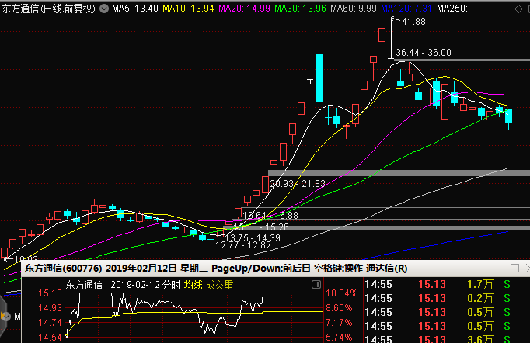

**2、顺灏股份**，3月22日出现烂板。

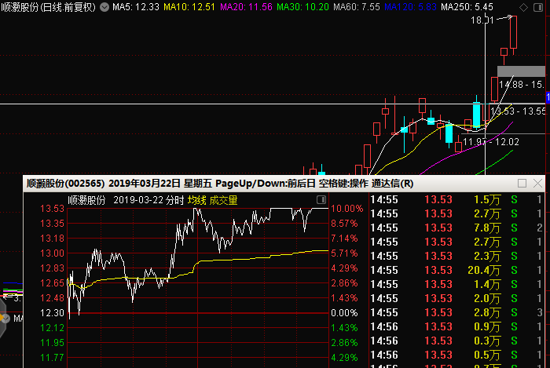

**核心三：****三板成妖，板块效应**

游资界，有个不成文的规定，那便是：三板成妖，有板块效应，有三必有五，有五必有七。意思是强势的股票连续走出三个涨停板后，便能封妖，能形成板块上攻的效应，而接下来还会出现五个涨停板,七个涨停板，强势的股票，会强者恒强！

下面几个案例大家感受一下：

1. 顺灏股份，全资子公司云南绿新取得加工大麻花叶项目申请批复，并收到工业大麻种植许可证。随后工业大麻开始炒作，先后拉动

龙津药业、诚志股份、紫鑫药业等。

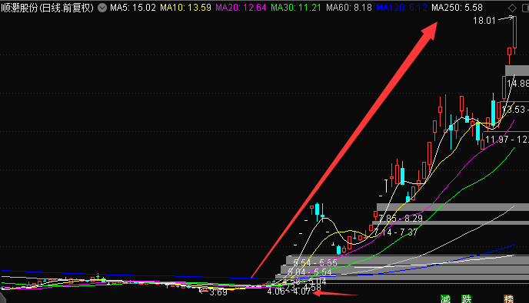

在顺灏股份的带动下，工业大麻概念迎来全面炒作阶段。

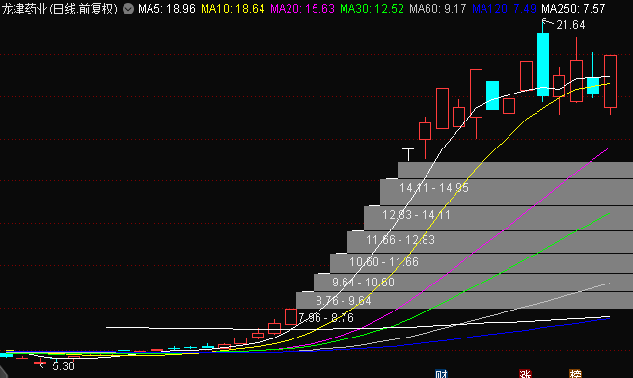

**核心四：妖股以双头结束**

大妖是游资点火，资金接力所形成的合力。既然是合力就不会在短时间突然消失，所以往往妖股并不是以尖顶结束，通常都会构筑双头。

也就是说妖股第一波调整结束后，仍然可以介入，满足下列条件可以大胆买入：

探底后迅速拉起

股价处于相对低位

几个案例大家感受一下：

1、近几年最典型的妖王特力A，探底后快速拉起，股价仍能翻倍。

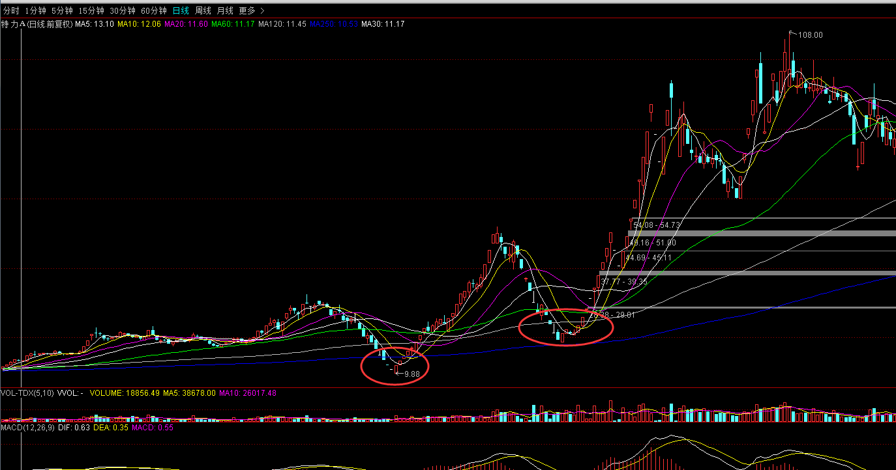

2、贵州燃气股价探到整理平台后快速反弹。

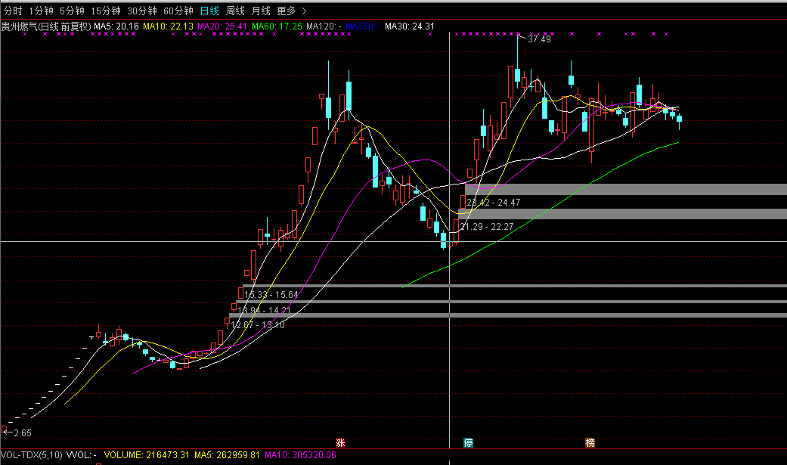

相信近期有来直播间的股友都有领到独孤战法的战法体系，而《妖股战法》属于高阶战法体系，也是黄老师多年呕心沥血总结出来的精研，属于黄老师镇山之宝，千金难买。《妖股战法》引导如何捕抓有成妖属性的机会。希望股友们可以结合其他招式深化学习使用，发挥最大效力！最后学有所成，有所建树，实现我们的目标——财务自由，人人做老板！

**长线八倍大牛股——871081东亚股份**

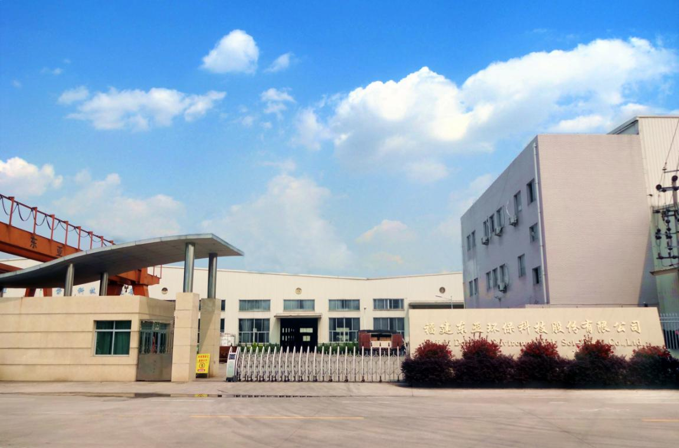

**由于这次的长线股布局，黄老师和股道都是非常看好的，这个企业是黄老师和股道目前见过最有潜力的企业之一。但是由于份额有限，只能给到部分符合条件的忠实粉丝，请广大粉丝们见谅。争取到份额的朋友们也要珍惜好这次机会！由于本次新三板长线股票【871081东亚股份】的认购异常火爆，上周仅几天时间第一批所有对外发放的部分份额就被全部抢购一空。高新技术的优秀企业，登陆科创板、转板上市目标非常明确。一旦布局成功坐等上市，收益将在6-8倍以上。希望通过审核的股友，要把握好机会，因为这机会一生之中可能也难遇一次。**

**自春节回归以来，市场一直处于大涨，我们的操作盈利汇总更是持续攀升，这种实力服不服众？纵观整个市场谁能做到：每只票都是盘中公开现价提示操作买卖，没有任何马后炮，每只票的操作非常明确清晰，买就是买，卖就是卖，每天分仓操作的个股数量也精益求精，不搞广撒网！胜率保持在做10只赚9只亏1只，真正带着大家做到了大赚小赔，长期稳定盈利，这样的实力全网找不出第二家！**

**如果你从春节后，所有的资金仓位都按照黄某的指导在操作，那么总盈利会十分可观！有的朋友私下告诉我，近期跟着黄某操作都赚了几万的、几十万、上百万的都有，这就是实实在在的收益，并且还能在操作中学到实战技术！根据黄老师的操作节奏走，能带大家在弱势行情中减少亏损，能带大家在赚钱行情中赚到最大的利润。**

**老粉丝朋友其实还知道一个我的秘密，就是我有一支私家战队！里面的成员全部都是千挑万选、精英中的精英 ！**

**而根据现在的行情，可想而知，战队里面的收益那绝对比在普通群里的收益要更高、更稳。赚钱行情来的时候一个月就是翻倍的收益！里面的高手如云！第八届实战讲座的粉丝们，有谁想正式的加入我的私家战队？黄老师神秘私家战队即将开放招新！本周连续3天，每天晚上保持在直播室学习一个小时以上，截图给助理，即可获得报名资格！**

**终极课程预告**

**股市风云变幻，能上所谓“龙虎榜”的股票，往往是当日最抢眼的英豪。在股市里，机构与散户最大的区别就是资金与信息之间的不对称。“龙虎榜”揭示的就是当日个股的“交易公开信息”，这也是股民朋友得知市场热点个股的最佳途径。**

**“天下武功，唯快不破”由于“龙虎榜”是反应当日或是近期个股的活跃情况，那么就说明这些个股在是有潜在爆发力的，有资金关注的。股民朋友便可以紧追“龙虎榜”的脚步，来进行快速的切入热点股票。**

**本周周三和周四晚上黄老师将为大家重磅带来独孤战法最后一剑《龙虎榜战法》。**

**精选短线超级牛股**：000882华联股份，区块链+超低价+国改+横琴+互联网金融+独角兽，价格性感才3块钱，今天市场新挖掘出来的首板，极品尤物。明天盘中3个点以内可以放心参与，如果没有那么低的机会就根据盘中的承接力度进行高位接力，把握不了的可以分批轻仓进场，总之票是好票，但也要根据市场情况灵活把握，更多操作信息时刻留意群内消息和助理通知。

（更多相关信息可密切关注群消息和公众号nglm168最强牛股联盟）